Python数据分析与机器学习

Jupyter安装与基本使用

本节目标

1. 安装 Jupyter
2. Jupyter Notebook 基本使用

安装

http://jupyter.org/

pip install jupyter

启动
在cmd中输入：
jupyter notebook

然后浏览器会自动
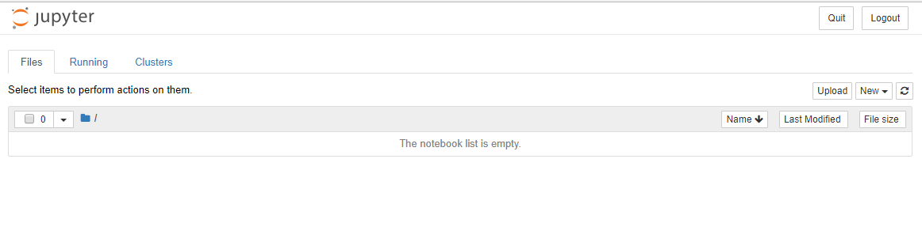

在其中可以新建文件等，跑程序等。这里可以轻易的调试程序块，因为可以调整代码的顺序，机器学习需要大量的数据来填充：
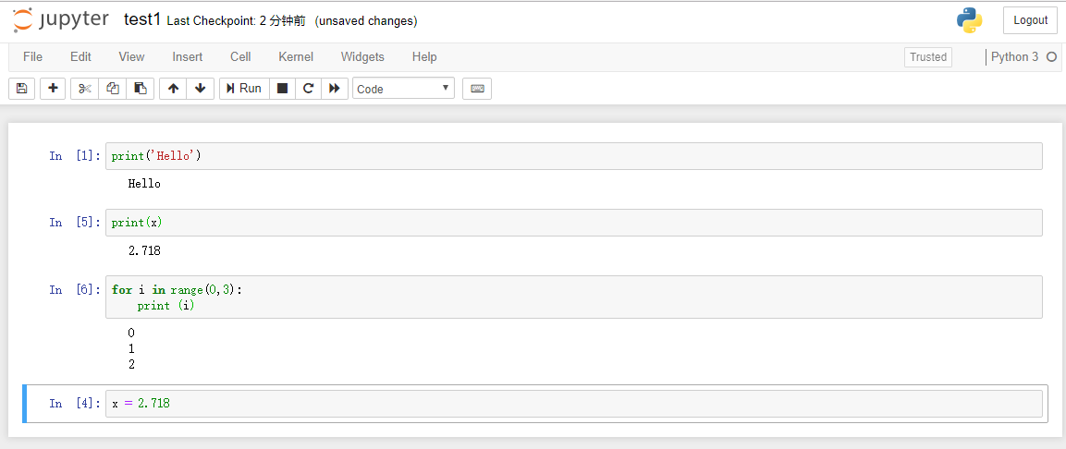

右上角的Markdown是标注用途，然后它有一些格式。例如# 是一号字体，## 是二号字体，### 是三号字体。(记得有空格）

打印变量，直接输入变量然后运行即可，运行快捷键是ctrl+回车。执行当前单元格，并且插入新一行，用shift+回车即可。alt+回车键是无论后面是否有新格子，都会在后面插入一行。连续按两次d删除一行，并且上下键可以上下调整。

Jupyter中魔法命令的使用

本节目标

1. %run：运行程序

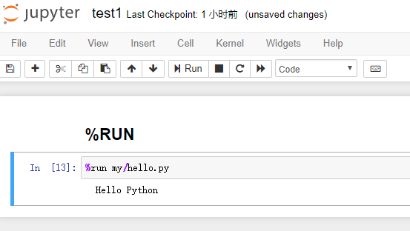

2. %load：将文件内容读取到模块中
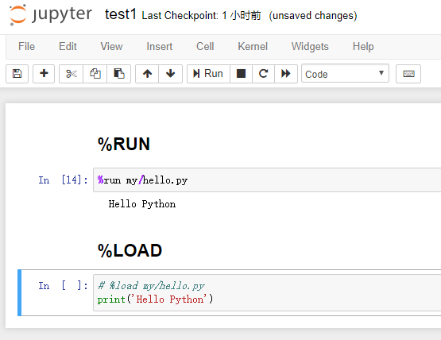
这里不会自动执行该命令，必须需要手动执行。同样可以采用import和from...import...的方法导入并且执行：
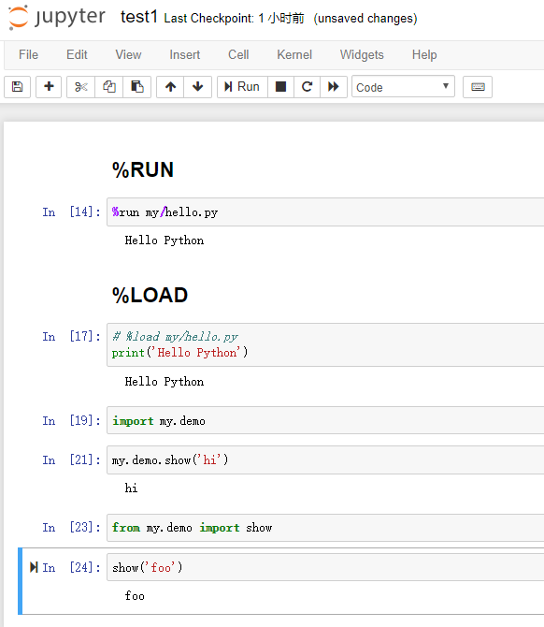

此处有一个地方要注意，导入是异步的，修改了导入的代码后，必须执行一遍代码后才能生效。
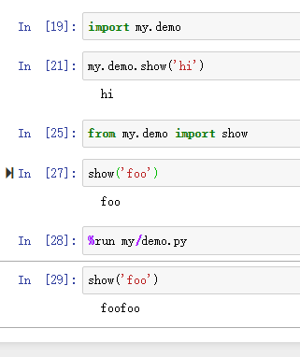

3. %timeit：测量代码块执行时间，这个命令会根据代码的复杂程度执行循环的次数。简单以及速度快的只执行一次（由于一次速度太快，不好执行，只能执行多次求平均数），复杂速度慢的执行许多次。如果想测试多块的代码执行速度，只需要多加一个%即可：
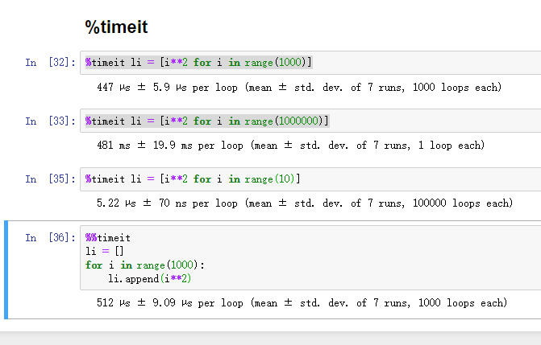

4. %time：测量一次时间。它不会精确测量，只是测量一次。同样用两个%可以测试出多个模块的数据。我们这里做个测试，将一个随机数组进行多次排列，并用time来测量它的速度，结果是时间变短了，这个原因是因为python有取已经排好序的数组的机制：
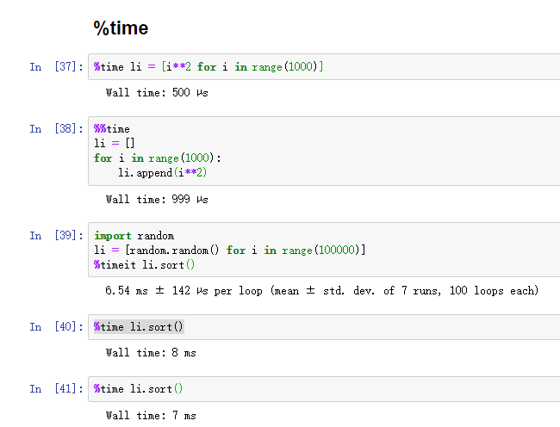

5. %%html：在页面中解析html代码。它可以解析各种html的格式和样式等：
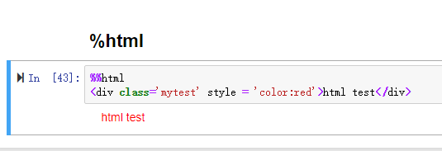

6. %%js：在页面中展示js代码效果
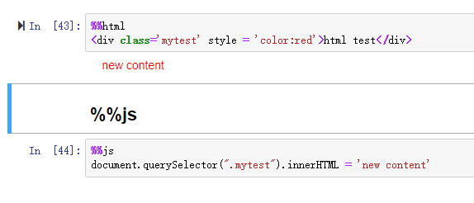
用!可以执行系统命令：
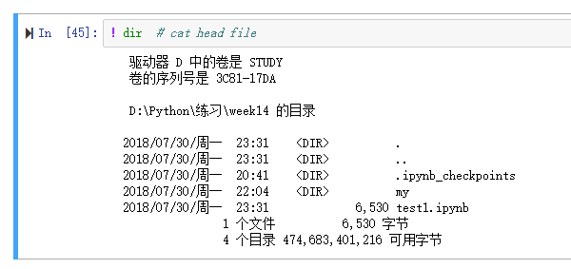

%writefile：写入文件
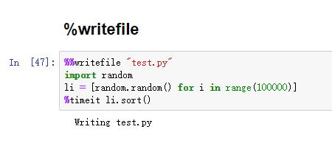

Numpy安装与基本使用

本节目标

1. Numpy安装
2. numpy.ndarray

安装

pip install numpy

numpy.ndarray基础操作

python中的list非常灵活，它可以支持各种类型的数据插入操作。但是它的效率非常差。效率高的数组有array,可是声明array的时候必须声明它的类型，
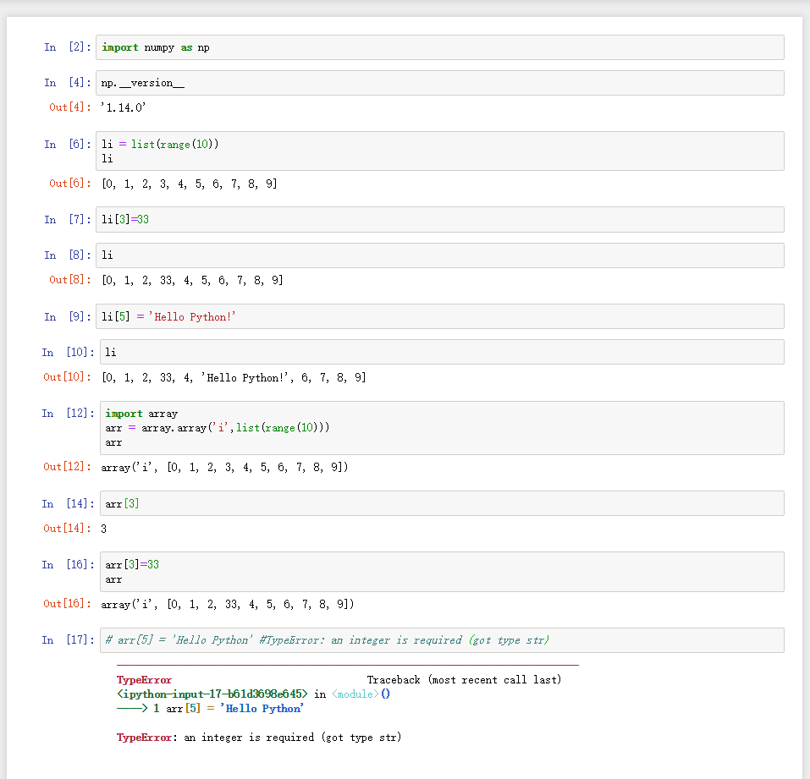

ndarr与普通array很像，它也是不支持多种数据类型。当你创建的时候，系统会自动找到最合适的数据类型。
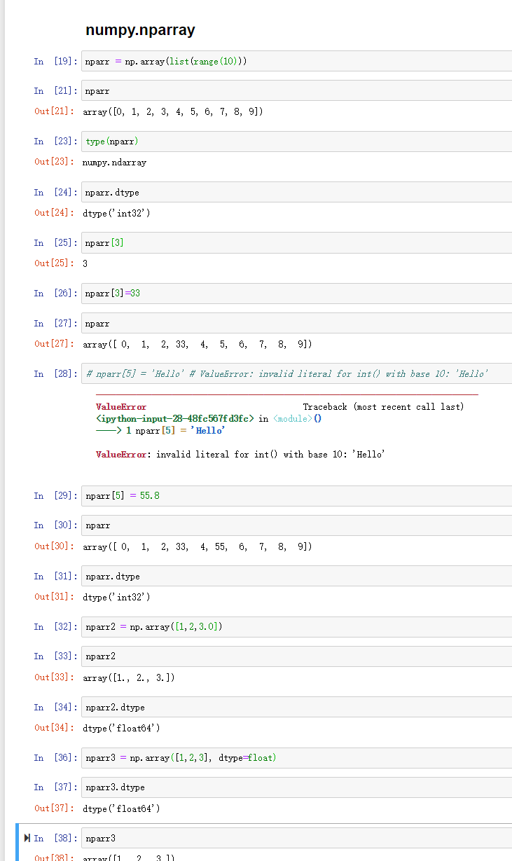

我们可以做一个性能实验：
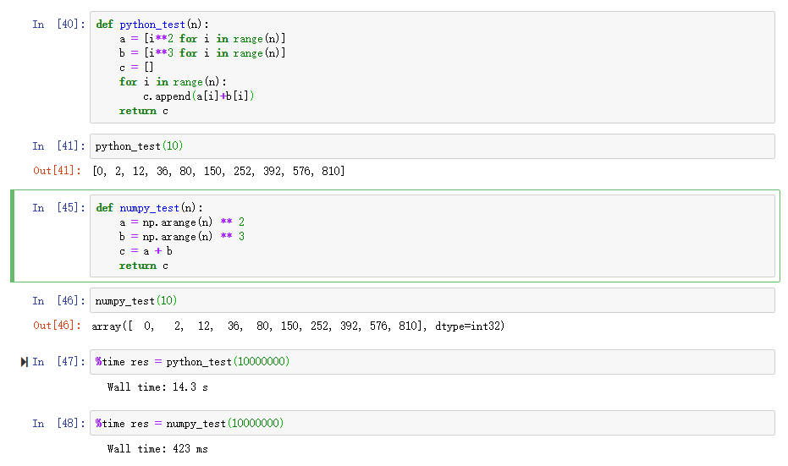
Numpy中的矩阵运算

本届目标：
1. np.arange：可以往里面传list，也可以往里面传普通的python数组。这里类似于range(其实，结尾，步长）这样来做，np的arange也可以这样。唯一不同的是它的步长可以为小数：
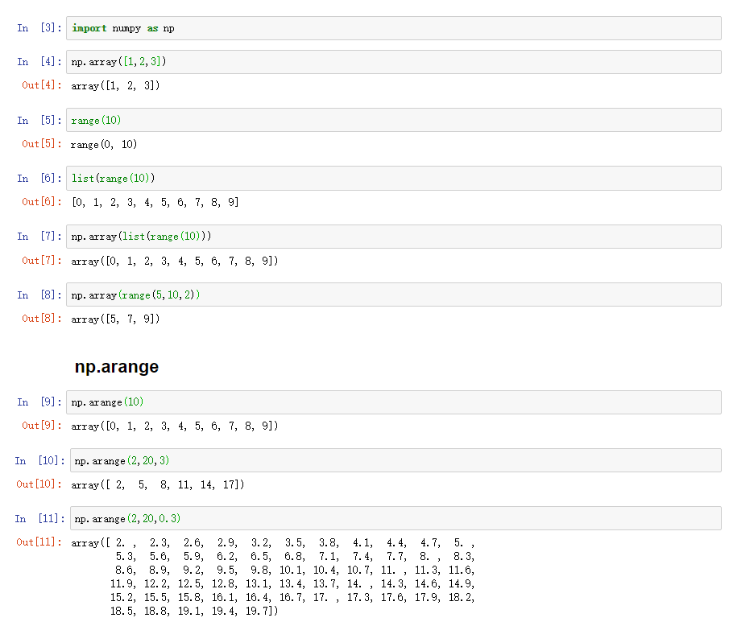

2. np.linspace：等差数列
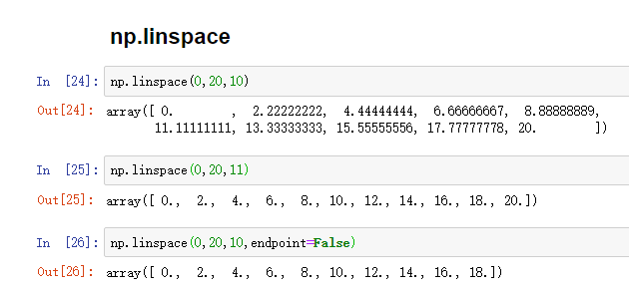

3. np.zeros：创建一个元素都为0的数组，并且长度为内设置的长度。可以用其中dtype=参数来设置建立的数据类型。用一个两个元素的元组可以生成一个多维数组，同样可以用dtype来设定它的数据类型
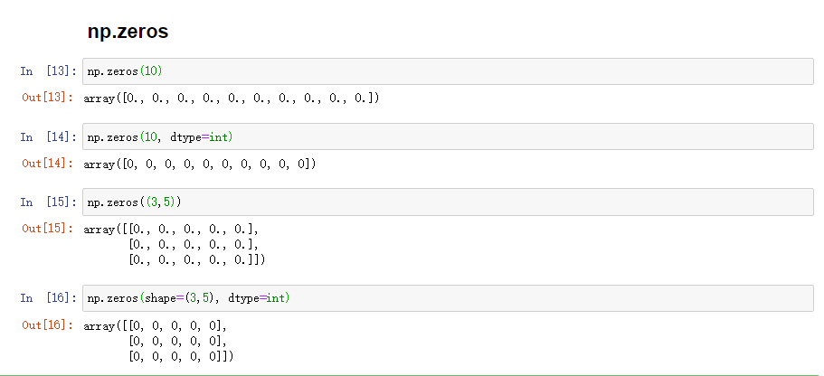

4. np.ones：基本与zeros相同，生成1的数组。也可以生成多维数组。
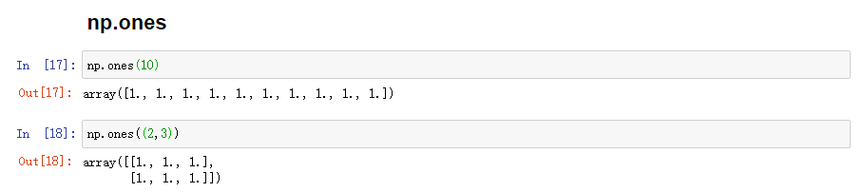

5. np.full：与前面的同样差不多，可以用任意一个数组形成多维数组。fill_value是填充的值：
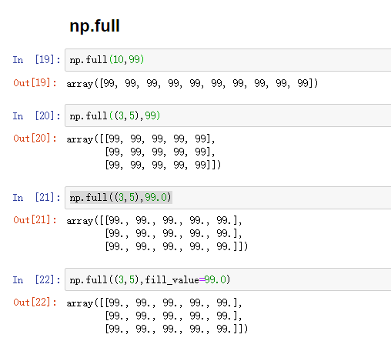
6. np.random：随机数，类似于前面，生成多维数组只需传元组即可。我们可以设置随机数种子，确保每次生成随机数的时候都是相同的随机数。而想生成浮点数的时候直接用random即可，它随机生成0-1之间的浮点数。同样可以传入一个元组来生成多维数组。需要生成一个均匀的分布的随机数，用random函数即可：
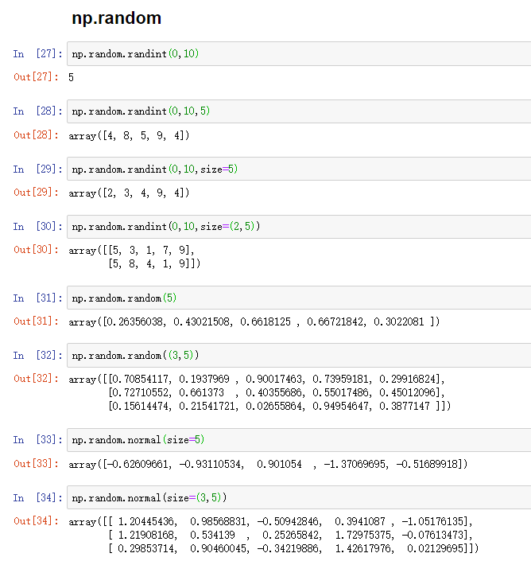

numpy.ndarray基础操作

本节目标

1. 数组维度
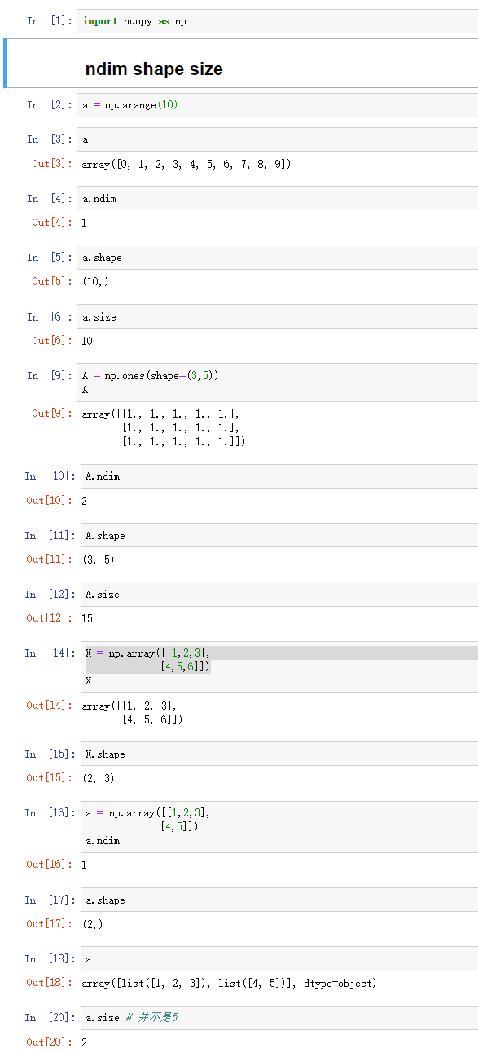

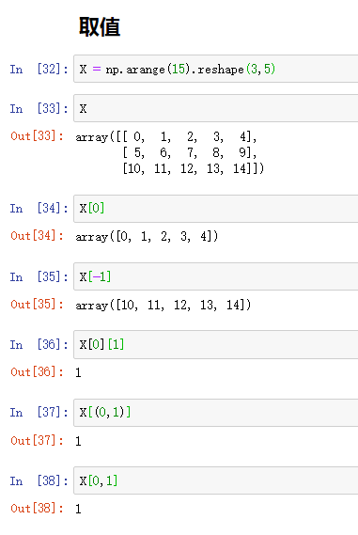

2. 数组切片
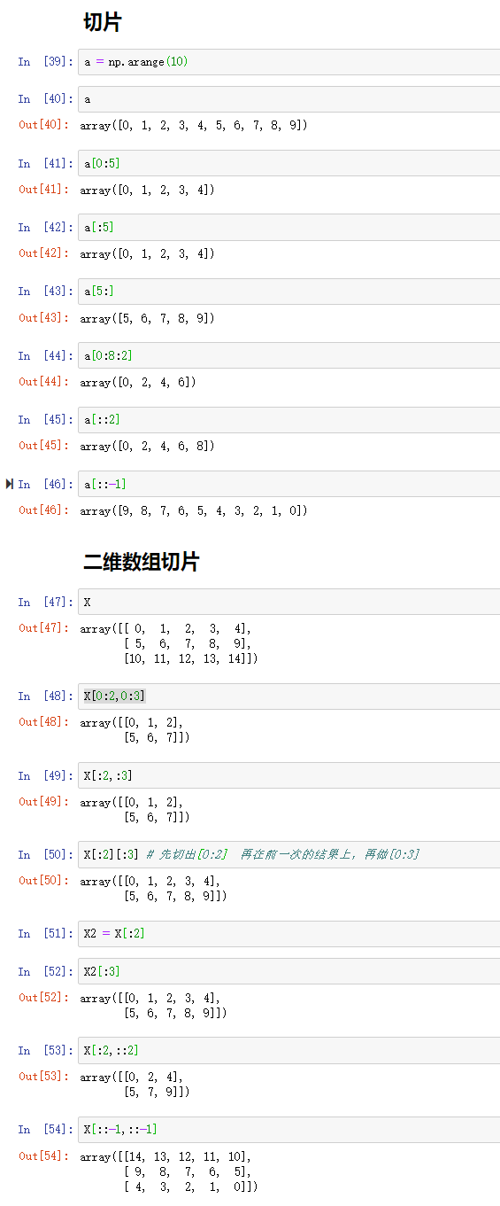

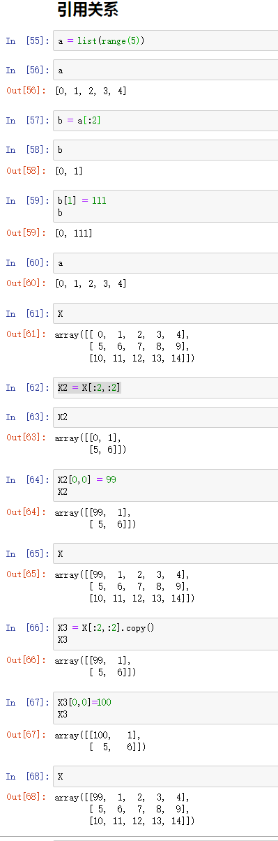

numpy.ndarray中的合并与分割

本节目标

1. np.concatenate
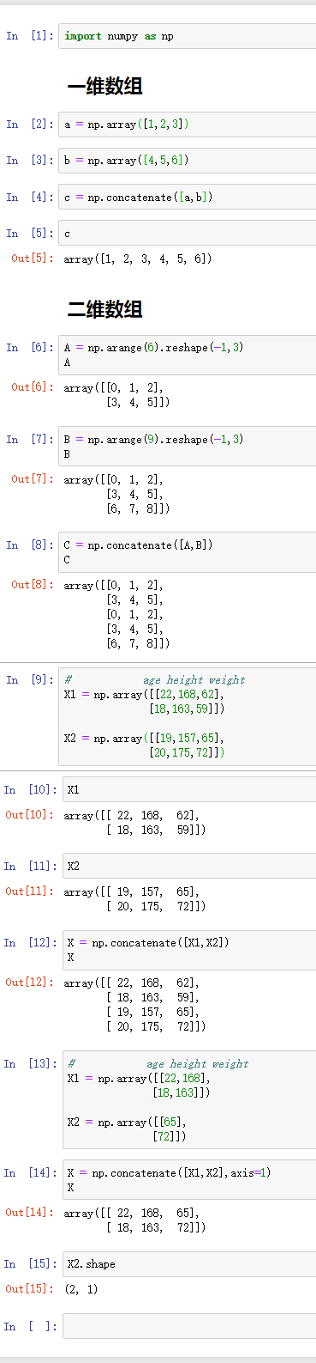

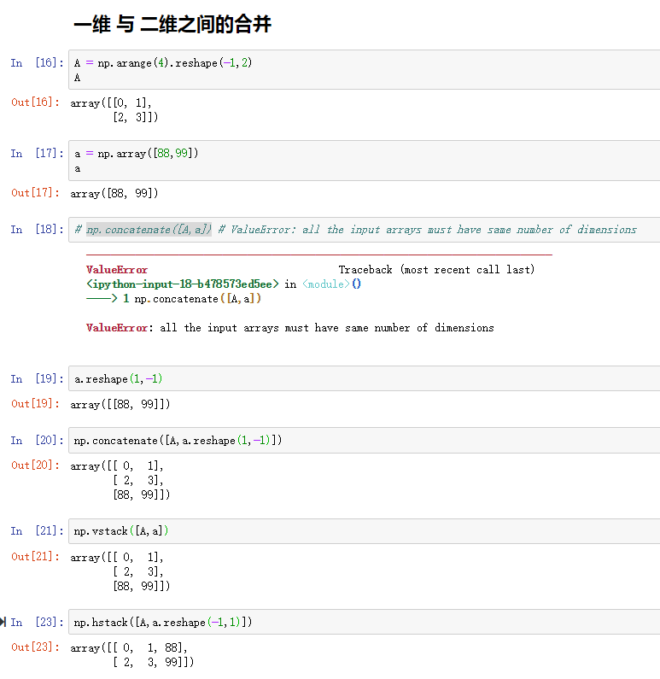
2. np.vstack：纵向合并
3. np.hstack：横向合并
4. np.split：分割
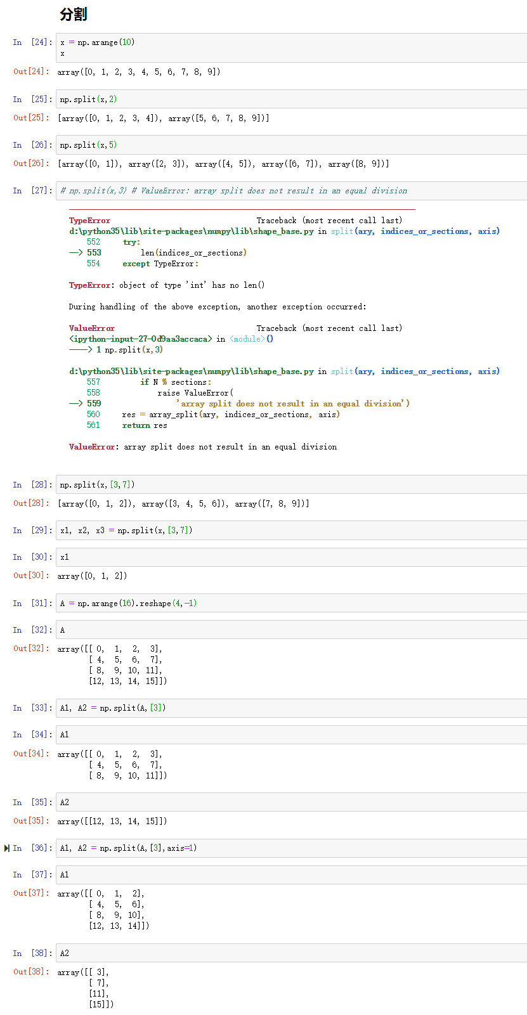

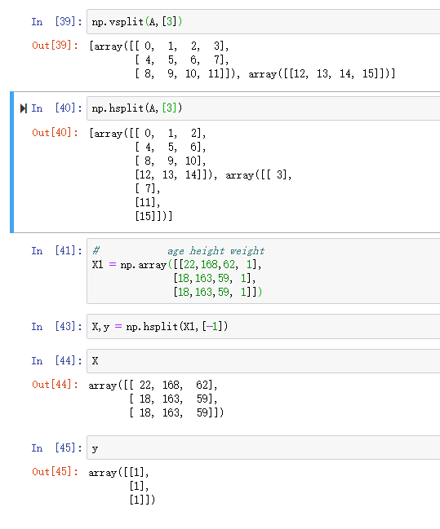
5. np.vsplit：纵向分割
6. np.hsplit：横向分割

Numpy中的矩阵运算
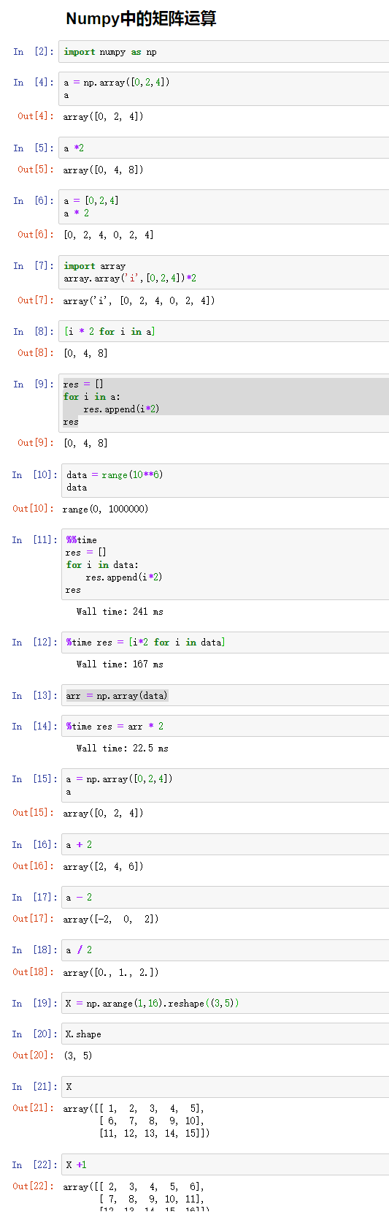

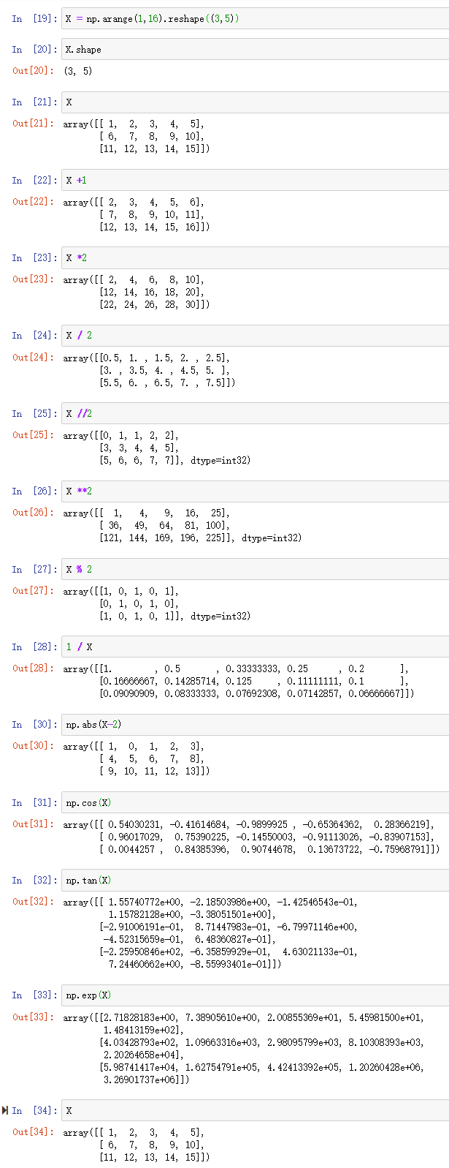

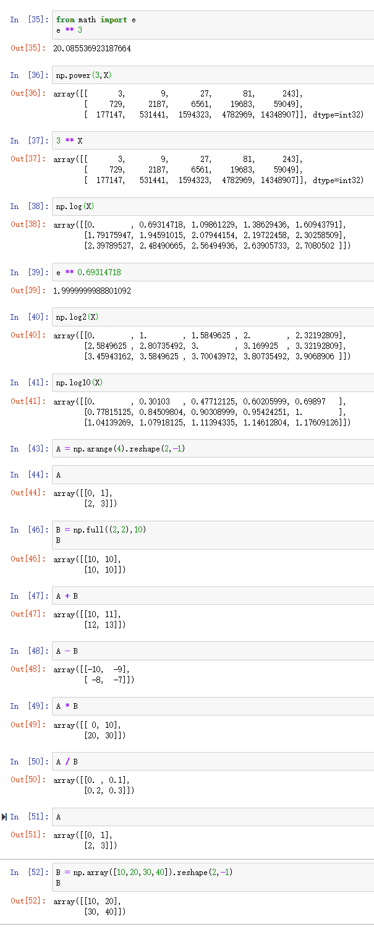

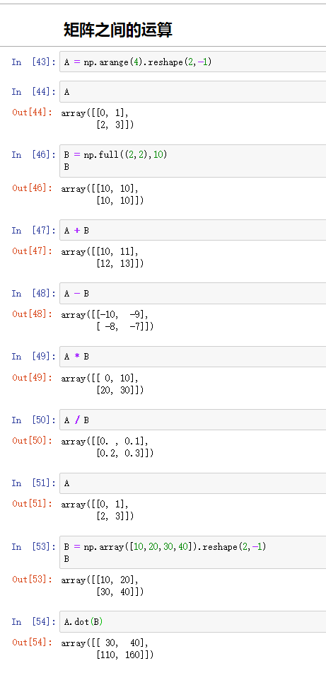

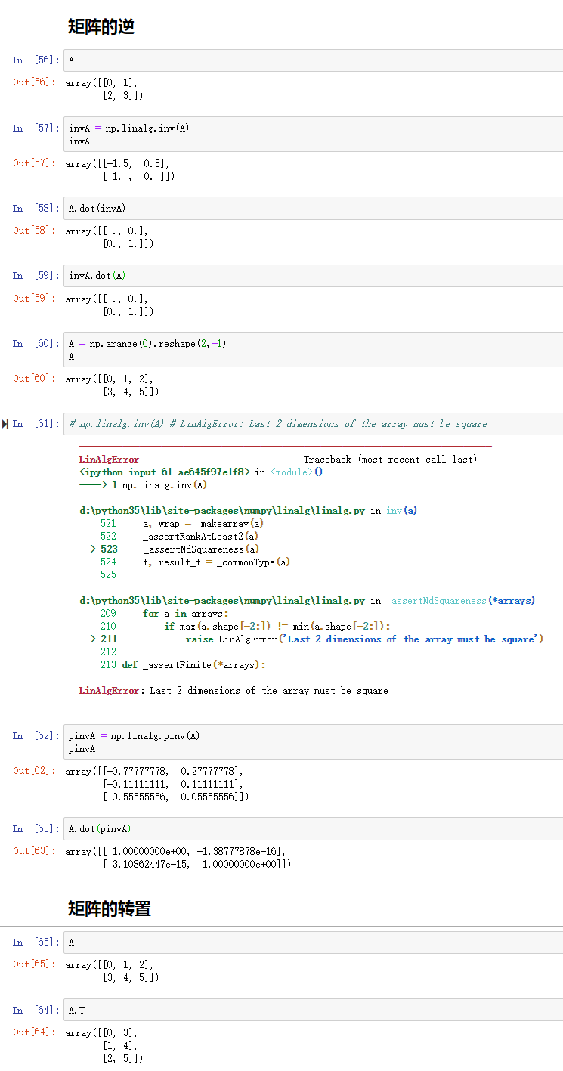

Numpy中的聚合操作
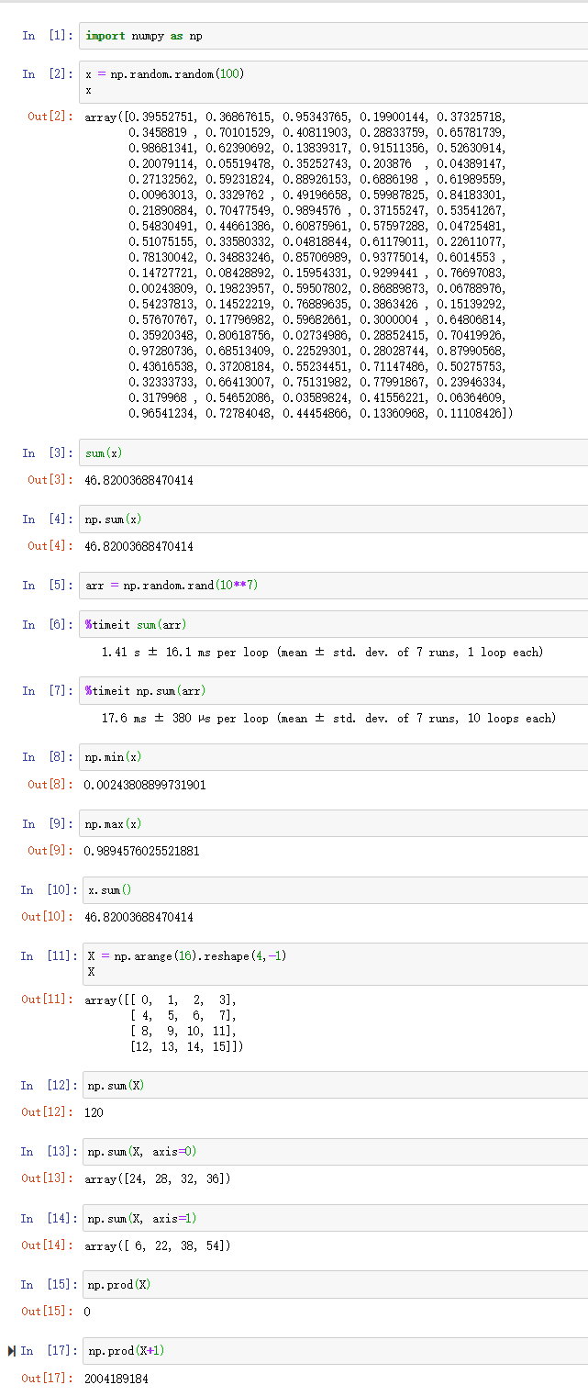

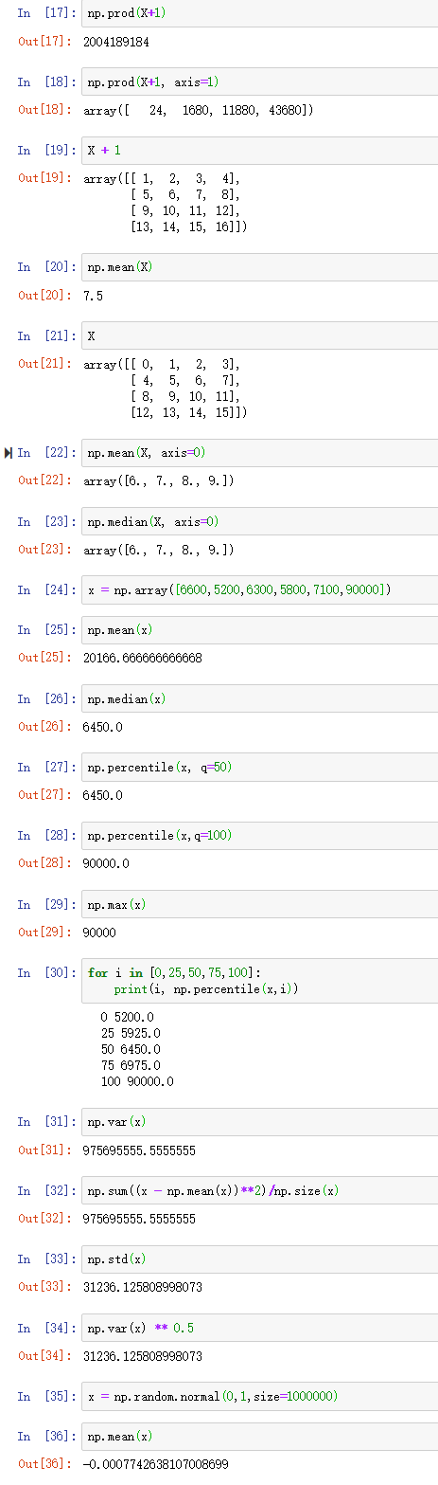

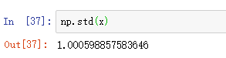

Numpy中的arg运算

本节目标

1. argmin
2. argmax
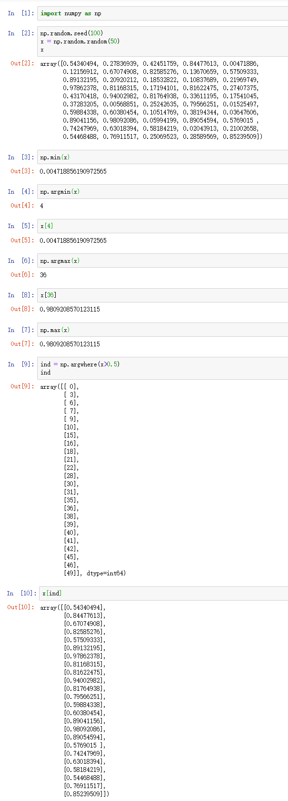
3. argsort
4. argpartition
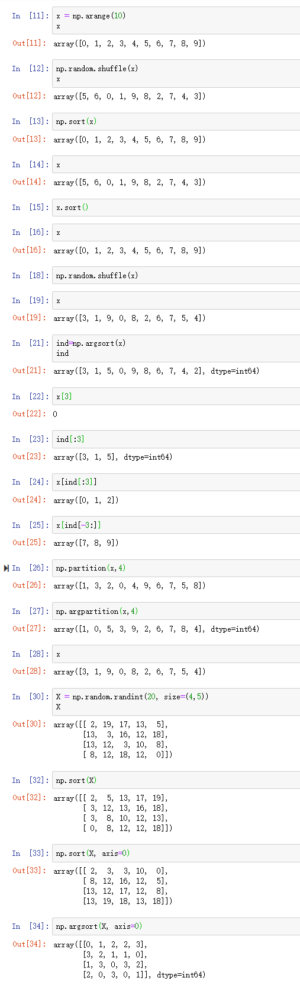

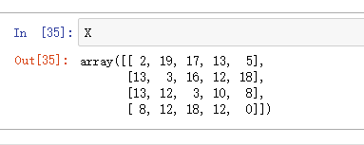

Numpy中的比较运算

本节目标

1. Fancy Indexing
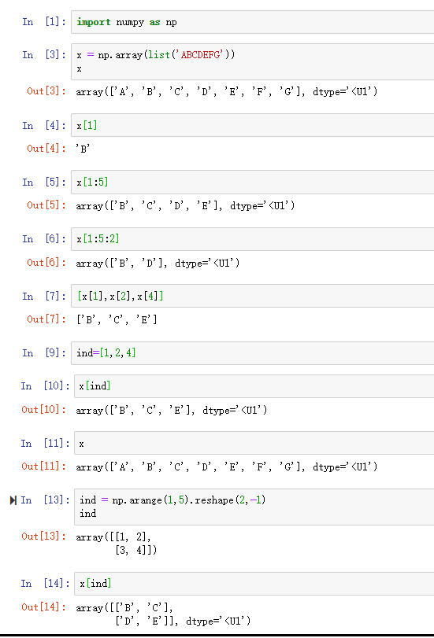

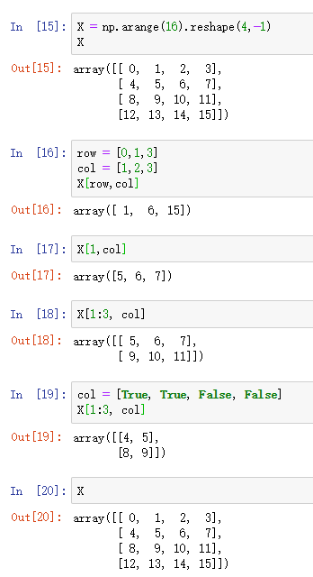
2. 比较运算
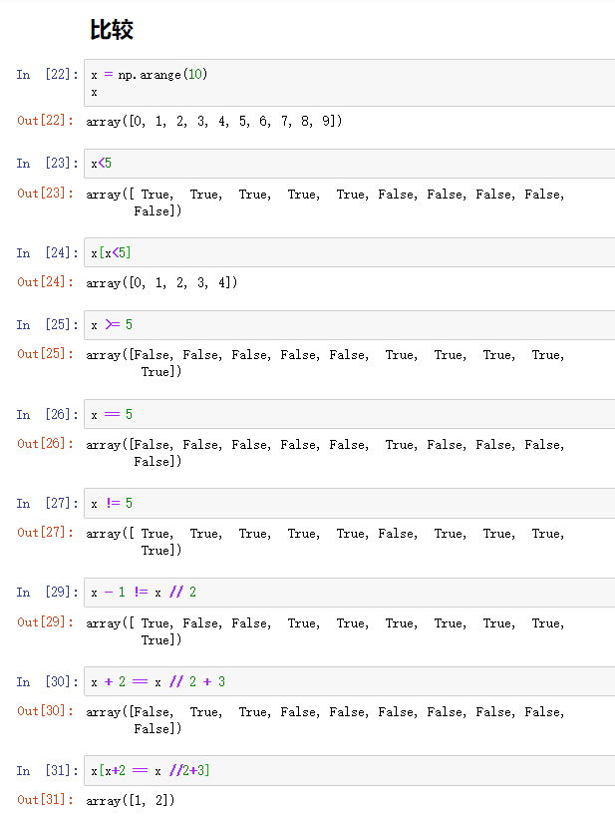

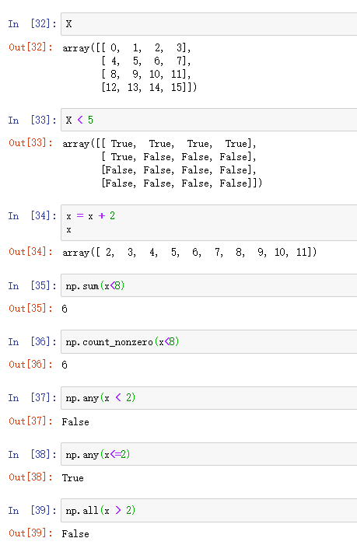

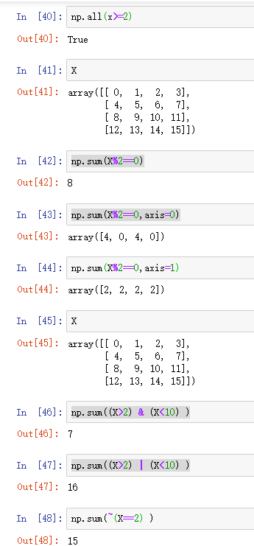

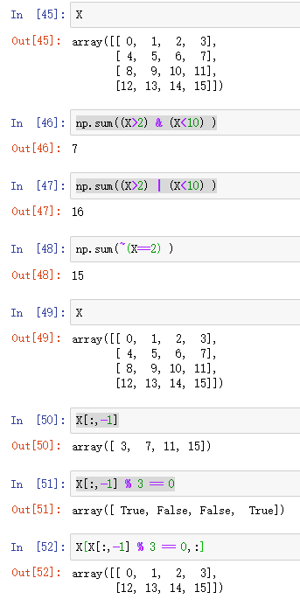

pandas安装与数据结构

本节目标

1. 安装pandas
2. Series
3. DataFrame

安装

pip install pandas

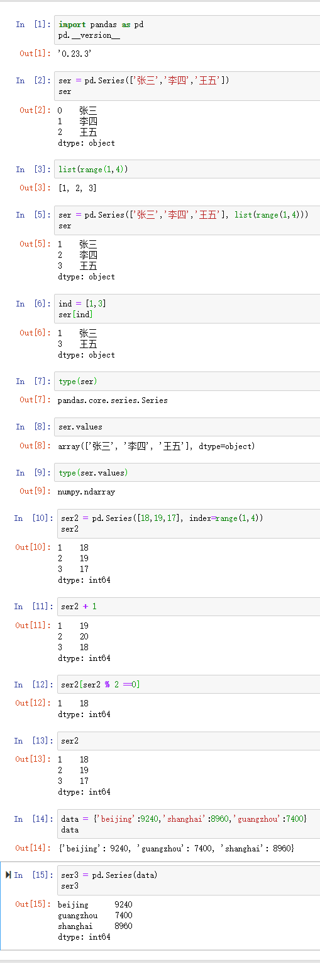

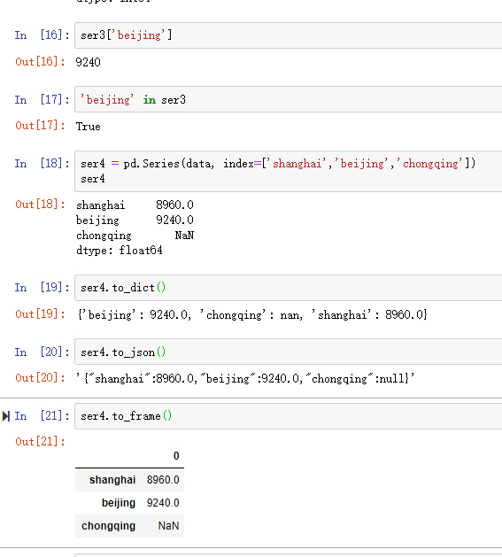

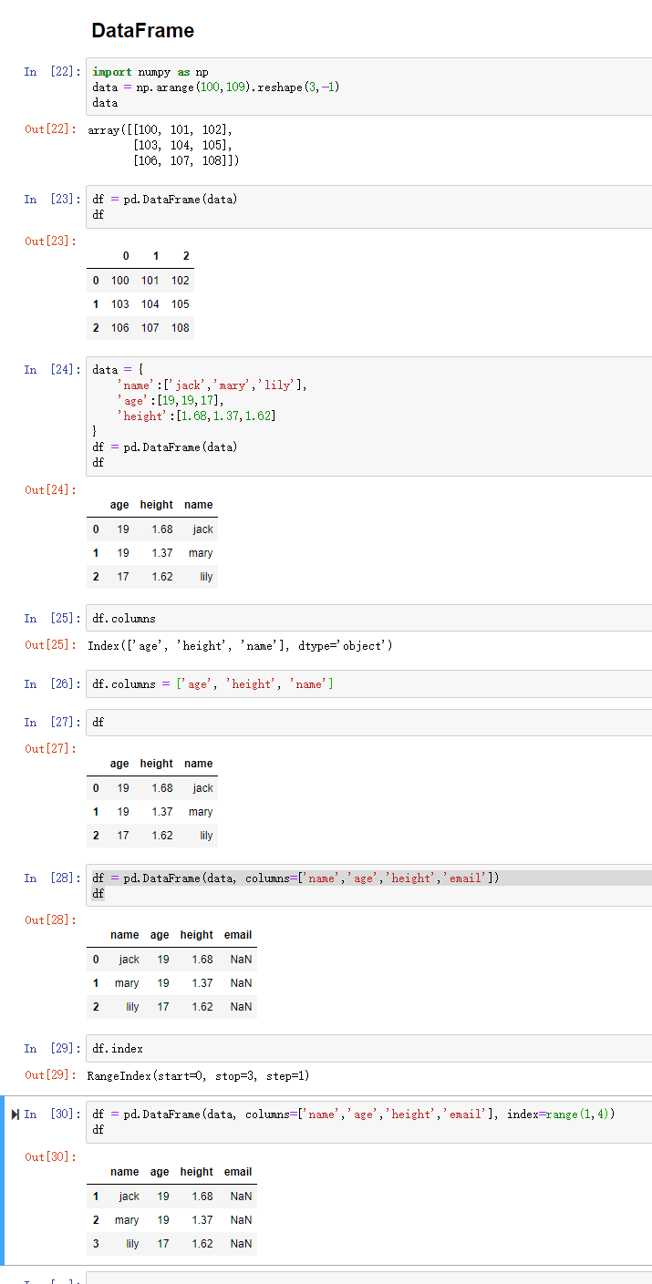

pandas中对数据的选取操作
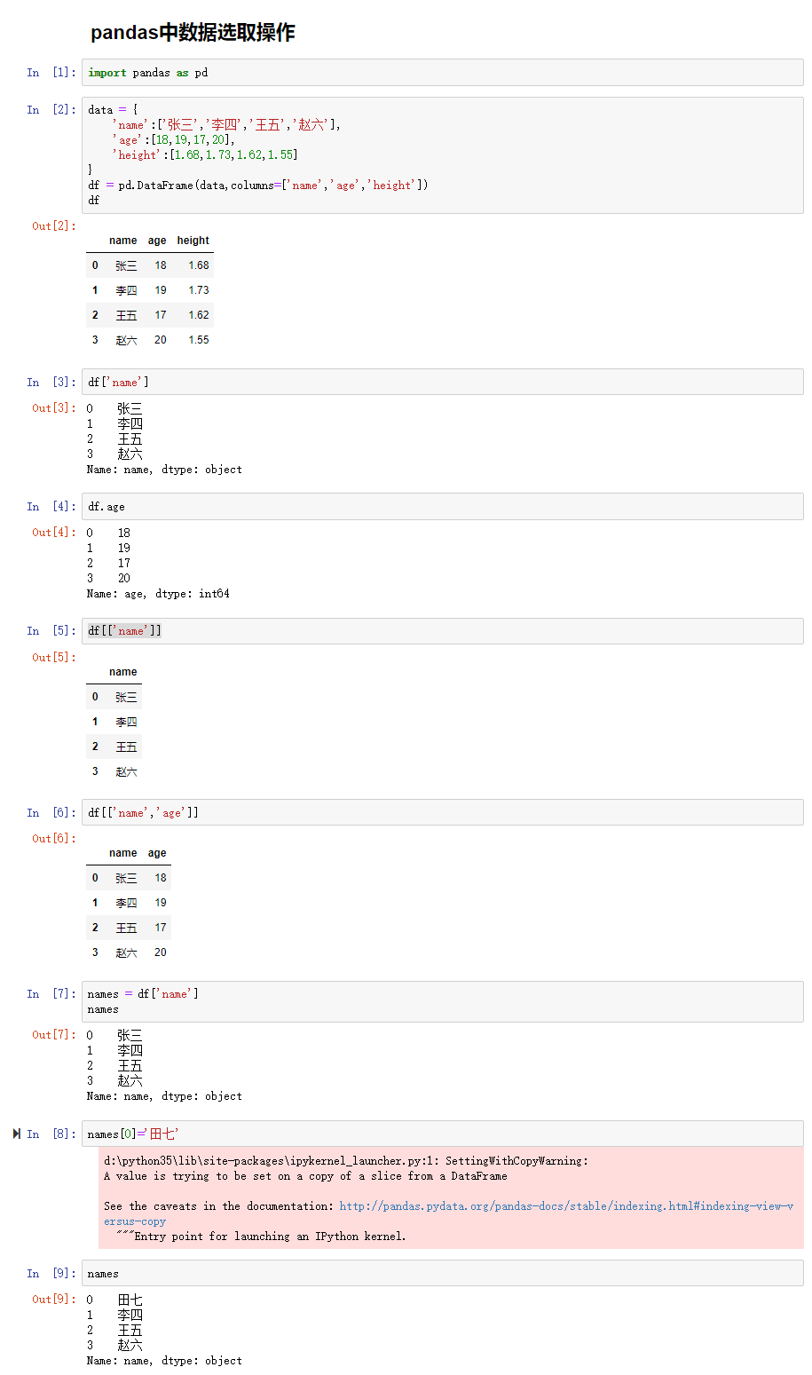

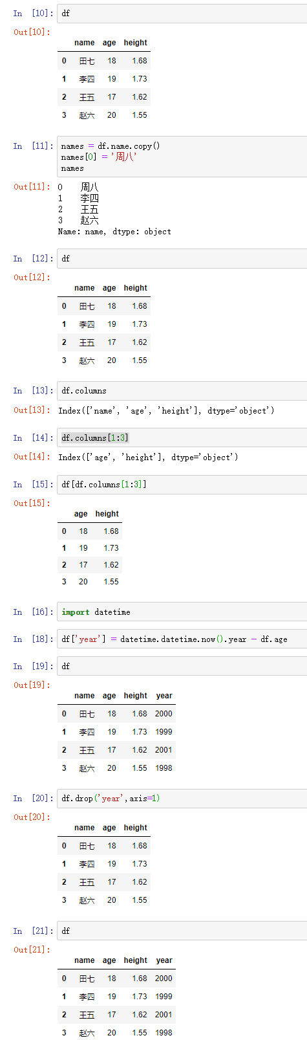

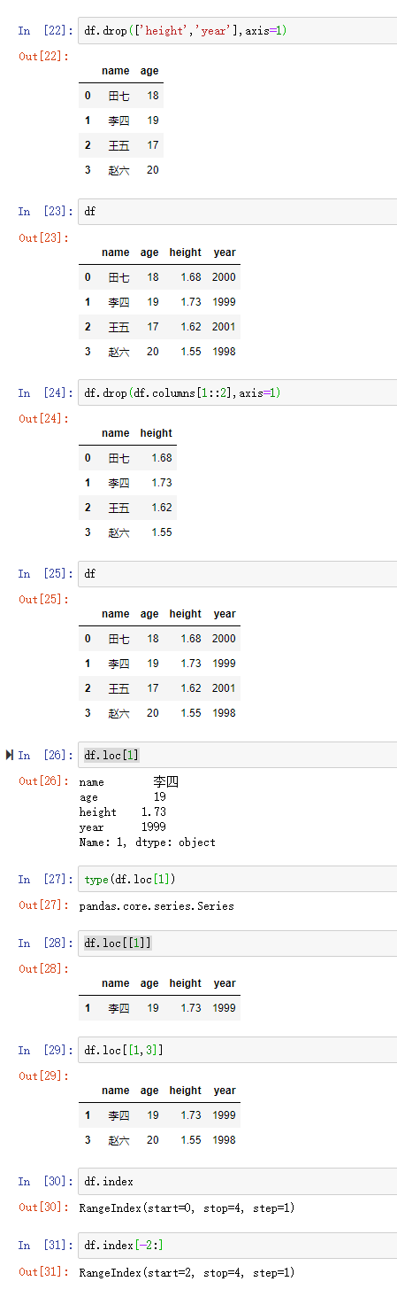

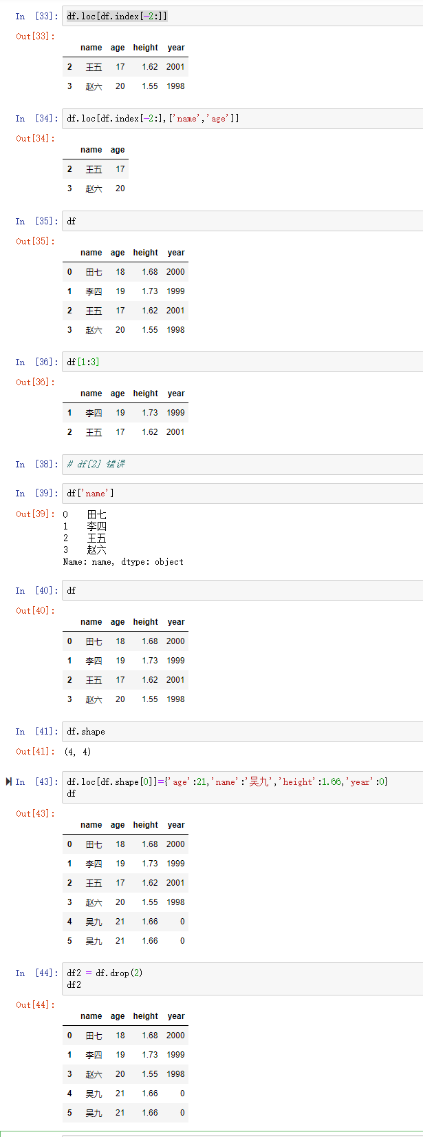

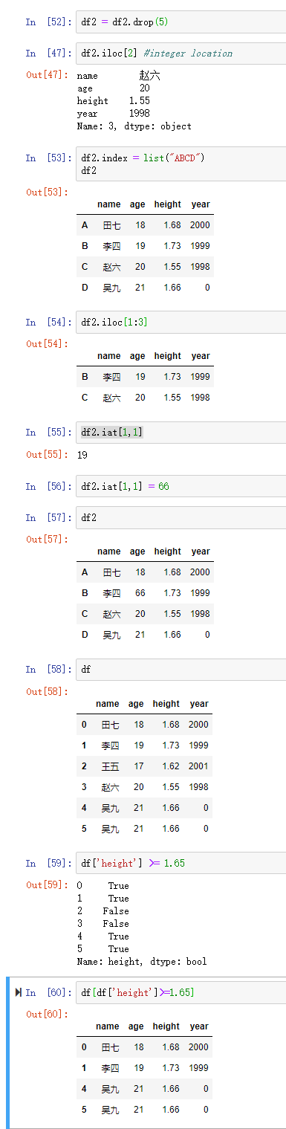

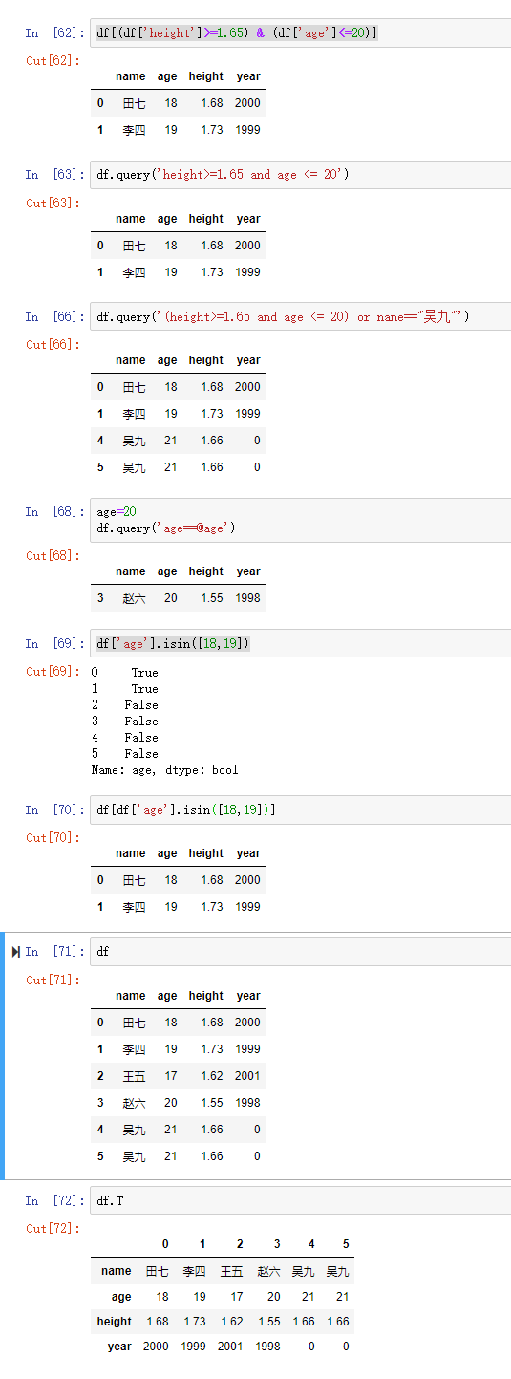

pandas加载数据

本节目标

1. Text

01.txt
email
jack@example.com
mary@example.com
lily@example.com
tom@example.com

02.txt
name age email
jack 18 jack@example.com
mary 19 mary@example.com
lily 17 lily@example.com
tom 17 tom@example.com
joe 20 joe@example.com

03.txt
root:x:0:0:root:/root:/bin/bash
daemon:x:1:1:daemon:/usr/sbin:/usr/sbin/nologin
bin:x:2:2:bin:/bin:/usr/sbin/nologin
sys:x:3:3:sys:/dev:/usr/sbin/nologin
sync:x:4:65534:sync:/bin:/bin/sync
games:x:5:60:games:/usr/games:/usr/sbin/nologin
man:x:6:12:man:/var/cache/man:/usr/sbin/nologin
lp:x:7:7:lp:/var/spool/lpd:/usr/sbin/nologin
mail:x:8:8:mail:/var/mail:/usr/sbin/nologin
news:x:9:9:news:/var/spool/news:/usr/sbin/nologin
uucp:x:10:10:uucp:/var/spool/uucp:/usr/sbin/nologin
proxy:x:13:13:proxy:/bin:/usr/sbin/nologin
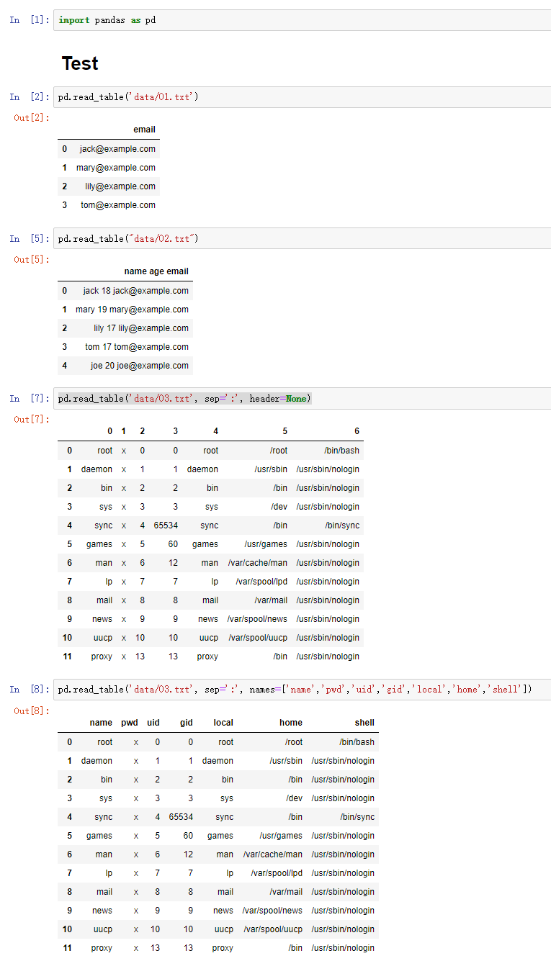
2. CSV

04.csv
书名,党建
我在未来等你,29.9
原则,63
半小时漫画世界史,28.9
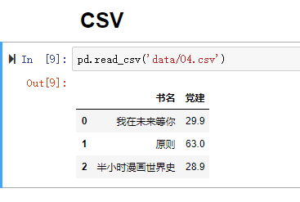

3. Excel
05.xlsx
电影名称 | 上映时间
神秘巨星 | 2018/9/1
移动迷宫3 | 2018/7/10
阿凡达 | 2018/12/21

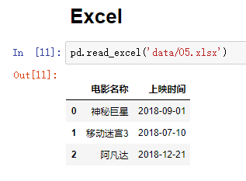

4. Html
06.html
<html>
<head>
<meta http-equiv="content-type" content="text/html;charset=utf-8">
<title>2017年中国各城市平均工资排行榜</title>
</head>
<body>
<h1>2017年中国各城市平均工资排行榜</h1>
<table class='mydata'>
<tr>
<th>排名</th>
<th>城市</th>
<th>工资</th>
</tr>
<tr>
<th>XX</th>
<th>XX</th>
<th>XX</th>
</tr>
<tr>
<th>XX</th>
<th>XX</th>
<th>XX</th>
</tr>
</table>
<hr>
<table class='mydata2'>
<tr>
<th>aa</th>
<th>bb</th>
<th>cc</th>
</tr>
<tr>
<th>11</th>
<th>22</th>
<th>33</th>
</tr>
<tr>
<th>XX</th>
<th>XX</th>
<th>XX</th>
</tr>
</table>
</body>
</html>
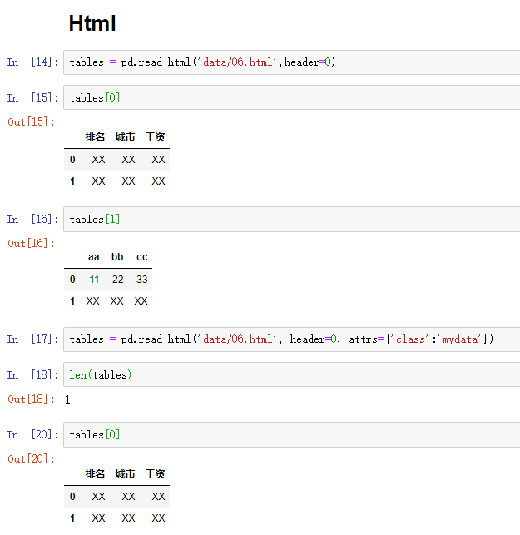

5. MySQL
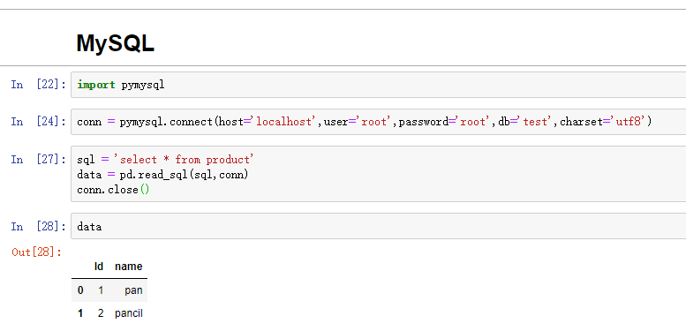

6. MongoDB
